KE SMLOUVĚ O PROVEDENÍ
DODATEK UMĚLECKÉHO VÝKONU
DALIBOR IANDA
Kamenická 39/303, 170 OO Praha 7, ČR
Id: 12599981, DIČ: CZ530321144 Jiřina Jandová Bank.spojení: Česká spořitelna Praha 7 Hurikán
č.ú.: 201016359/0800 Bělomlýnská 162 Vyřizují: Jiřina Jandová, výkonná ředitelka Hurikán 196 OO PRAHA 9Tel.:+420 604 474 435
e-mail: hurikan.rec@gmail.com a Karel Murín, manažer D.Jandy, věci organizační
tel.: 605 333 589, e-mail: karel.murin@aragqnsecurity.cz /dále jen umělec/
a
Městské kulturní středisko Strakonice. příspěvková organizace
Mírová 831, Strakonice I, 386 Ol Strakonice IČO: 003 67 869, DIČ: CZ 00367869
zastoupeno: ředitel MěKS pan František Christelbauer
kontaktní osoba na místě (vyřizuje): paní Dana Skoupilová, programové oddělení MěKS tel.: 602 106 130, e-mail: dana.skoupilova@meks-st.cz /dále jen objednavatel/
Uzavírají dne 2.6.2021 dodatek č. 1 ke smlouvě o provedení uměleckého výkonu koncert „DALIBOR JANDA 40 LET NA PROFI SCÉNĚ" který měl být uskutečněn v termínu 11.2.2021 v Domě kultury Strakonice, Mírová 831.
Z důvodu zásahu vyšší moci tj. vládního nařízení o zákazu konání vnitřních hudebních akcí není možné realizovat původní smluvní termín a proto se v souladu s článkem 6. smlouvy stanovuje náhradní termín provedení uměleckého výkonu na den 20.7.2021 a mění se místo provedení na letní kino Strakonice, Pod Hradem 9.
Dále se mění článek 3. bod c/ smlouvy s ohledem na změnu technických podmínek z důvodu změny lokace pro provedení uměleckého výkonu. Změna je projednána mezi technikem/zvukařem umělce a objednavatelem na základě odsouhlasené samostatné cenové nabídky.
Ostatní ustanovení smlouvy zůstávají beze změny.
V Praze dne 2.6.2021
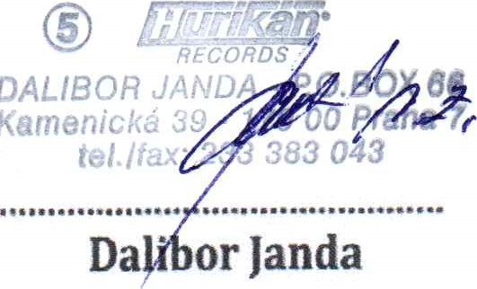
DALIBOR
Kamenické
MěKS Strakonice
umělec
Stránka 1 z 1

